

**QUALIDADE DE SOFTWARE**

GABRIELLA GNOATTO

Análise de Qualidade

PLANALTO/RS

2023

# RESUMO

Esse projeto apresenta uma completa análise de qualidade de um kindle, especificamente do modelo kindle 10ª geração. O kindle é um leitor de livros digitais, também chamado de e-reader, produzido pela Amazon, seu formato é compatível com o formato de um tablet, porém, diferente de um tablet que tem várias funções, o kindle tem como proposta ser utilizado exclusivamente para leituras.

# SUMÁRIO

1. RESUMO 2

2. SUMÁRIO 3

3. INTRODUÇÃO 4

4. O PROJETO 5

4.1 Detalhes do produto ou serviço 5

4.2 Tabela de Análise 5

4.3 Relatório 6

4.4 Evidências 7

4.5 Onde encontrar 8

5. CONCLUSÃO 8

6. REFERÊNCIAS BIBLIOGRÁFICAS 8

# INTRODUÇÃO

O kindle é o e-reader mais utilizado entre os leitores, foi lançado pela Amazon no ano de 2007, desde então tiveram várias atualizações e melhorias, o modelo analisado nesse trabalho é a 10ª geração do produto, que foi lançado no ano de 2019.

Ele conta com tela retro iluminada para que o leitor tenha uma sensação parecida a leitura no papel, possui memória para armazenar diversos livros digitais e a possibilidade de grifar trechos, adicionar comentários, pesquisar e traduzir palavras.

Essa análise será feita para colocar à prova a qualidade do produto, entregando ao leitor todas as informações coletadas pelos testes de qualidade.

# O PROJETO

Essa pesquisa levará em conta todas as características físicas e técnicas do produto, mas também a experiência de usabilidade do leitor e cliente.

## Detalhes do produto ou serviço

|  |  |
| --- | --- |
| **Nome do produto ou serviço:** | **Kindle (10ª geração)** |
| **Fabricante:** | **Amazon** |
| **Tempo de uso:** | **3 anos** |
| **Outros detalhes relevantes sobre o produto:** | **Tela: 6 polegadas com iluminação**  **Resolução de tela: 167 ppi**  **Armazenamento: 8 GB**  **Bateria: até 4 semanas**  **Dimensões: 160 x 113 x 8.7 mm**  **Peso: 172 gramas** |

## Tabela de Análise

|  |  |  |
| --- | --- | --- |
| **Característica** | **Sua percepção** | **Referência da evidência** |
| **Usabilidade:** | Produto pequeno, com interface fácil e intuitiva já que possui touchscreen. | Imagem 1: Tamanho do kindle e interface da tela inicial |
| **Matéria prima:** | Material, leve, resistente e durável. Produto leve, podendo ser segurado e utilizado com apenas uma mão. | Imagem 2: Foto da balança com o peso em gramas. |
| **Performance:** | Carga da bateria dura até 4 semanas sendo utilizado e por meses se não utilizado. |  |
| **Design:** | Minimalista e prático, somente com detalhe da logo e nome do produto. | Imagem 3: Foto do kindle. |
| **Armazenamento:** | Com 8GB de armazenamento, é possível fazer download de até 6GB de livros, sendo 2GB do próprio sistema.  É uma memória bem suficiente para armazenar milhares de e-books. |  |

## Relatório

A 10ª geração do kindle entrega exatamente o que propõe, uma leitura fácil, prática em um produto durável.

Com seu pequeno tamanho e peso de apenas 172 gramas, permite qualquer adulto segurar e ler com apenas uma mão. Com interface intuitiva e touchscreen, é possível passar a página do livro com apenas um toque no lado direito da tela, ou retornar à página anterior com um toque à esquerda da tela.

Ao longo dos 3 anos de uso, o produto praticamente não perdeu saúde de bateria, continua com o mesmo desempenho, se utilizado por 30 minutos todos os dias, a bateria tem duração de 4 semanas.

Além disso, o leitor tem a facilidade e praticidade de comprar um livro no e-commerce da Amazon e iniciar a leitura em menos de 10 minutos, não sendo necessário ir até uma livraria ou mesmo esperar dias pela entrega do livro em sua casa. É possível ter muitos livros na biblioteca e baixar até 6GB de livros para ler em qualquer lugar, sem precisar de internet.

## Evidências

Na sequência, as provas visuais do item analisado.

Imagem:

113 mm

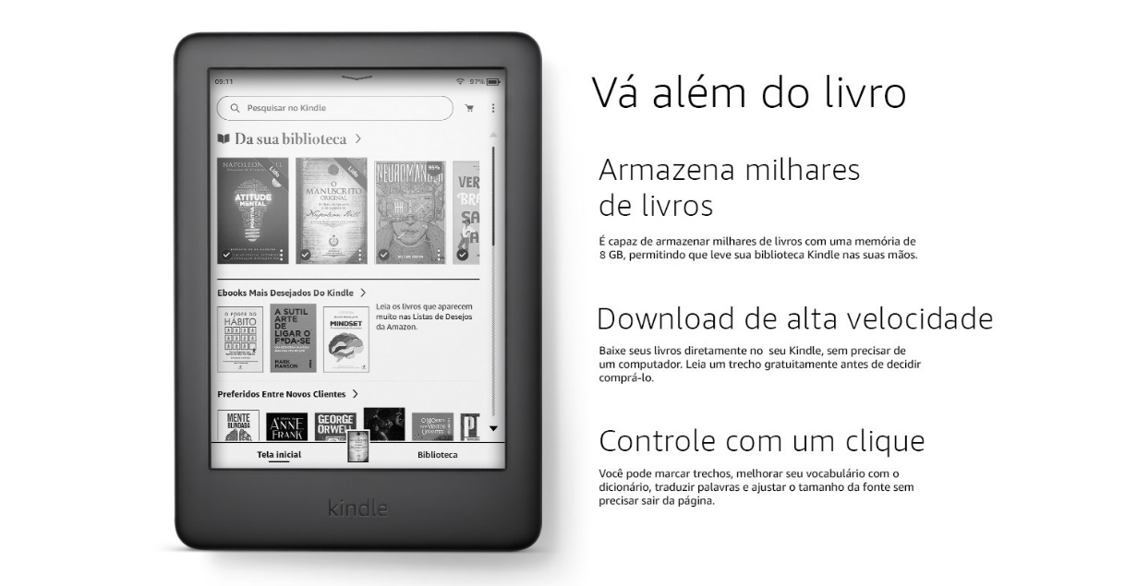  
Imagem 1: Tamanho do kindle e interface da tela inicial

163 mm

Foto:

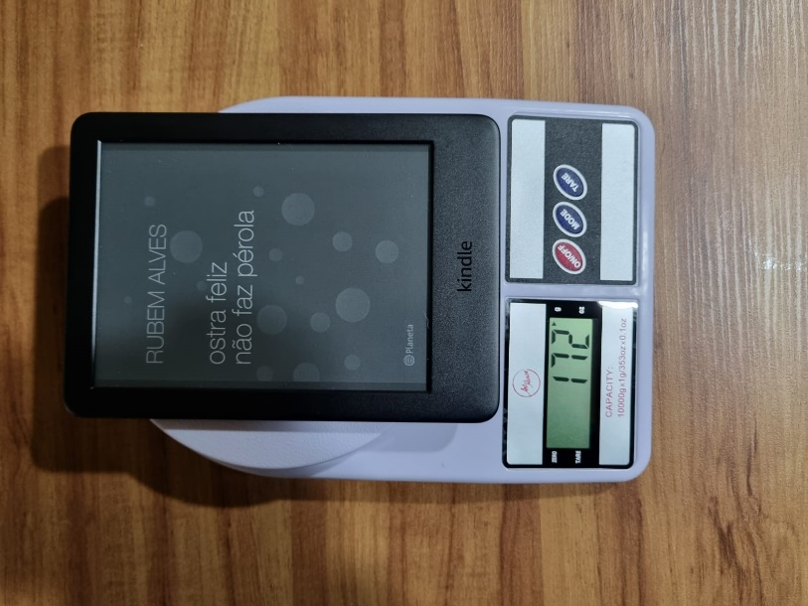

Imagem 2: Foto da balança com o peso em gramas.

Imagem:

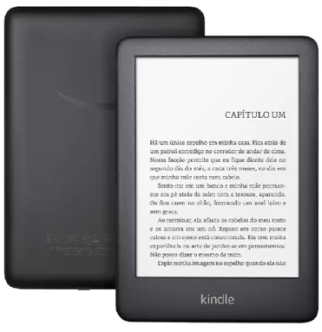

Imagem 3: Foto do kindle.

## Onde encontrar

É possível encontrar o produto em praticamente todas as lojas que vendem eletrônicos, mas a venda principal é pelo e-commerce da fabricante: <www.amazon.com.br>

# CONCLUSÃO

Durante a realização desse trabalho foi possível entender como se fazer uma análise completa de qualidade de algum produto, levando em conta os fatos e considerações técnicas de forma crítica, não a partir do gosto pessoal.

Esse trabalho foi essencial para treinar a visão que o Engenheiro de Qualidade de Software deve ter no dia a dia de trabalho.

# REFERÊNCIAS BIBLIOGRÁFICAS

AMAZON. Disponível em: <https://www.amazon.com.br>. Acessado em 29 de junho de 2023.

ASSOCIAÇÃO BRASILEIRA DE NORMAS TÉCNICAS. **NBR 6021:** informação e documentação: publicação periódica científica impressa: apresentação. Rio de Janeiro, maio 2003.

____.**NBR 6023:** informações e documentação: artigos em publicação periódica científica impressa: apresentação. Rio de Janeiro, maio 2003.

____.**NBR 6024:** informações e documentação: numeração progressiva das seções de um documento escrito: apresentação. Rio de Janeiro, maio 2003.

____.**NBR 6027:** informações e documentação: sumário: apresentação. Rio de Janeiro, maio 2023.

____.**NBR 6028:** informações e documentação: resumo: apresentação. Rio de Janeiro, maio 2023.

IGN BRASIL. **Tudo sobre o Kindle: Confira o que você precisa saber antes de compra.** Disponível em: <https://br.ign.com/tech/98712/news/tudo-sobre-o-kindle-confira-o-que-voce-precisa-antes-de-comprar-o-dispositivo-da-amazon#:~:text=O%20Kindle%20possui%20uma%20tela,oferece%20download%20em%20alta%20velocidade>. Acessado em: 29 de junho de 2023.

LAKATOS, E. M.; MARCONI, M. de A. **Fundamentos de metodologia científica.** 6. Ed. 5. reimp. São Paulo: Atlas, 2007.